1. При первом запуске сразу были созданы группы 24, 35, 45 хотя я их не создавал

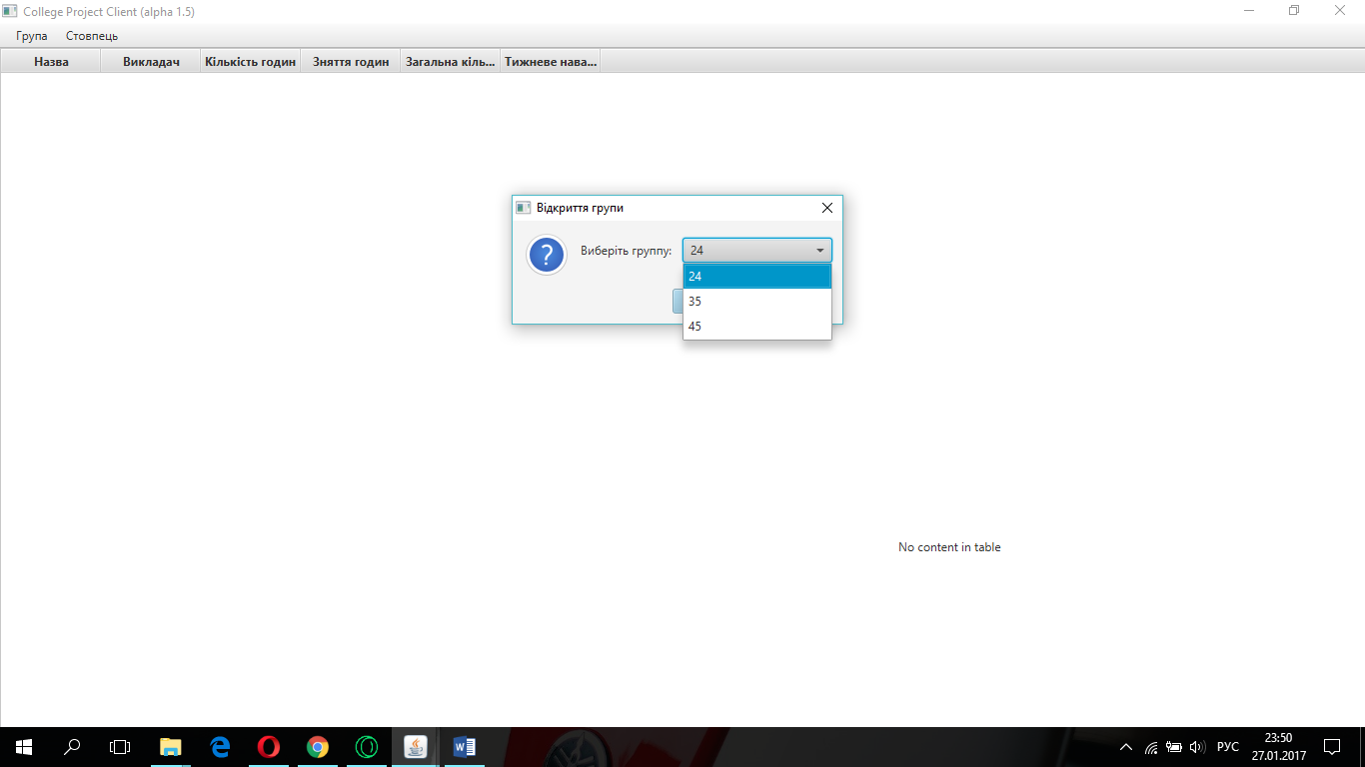

1. Свернул прогу что бы внести в документ чтото, внёс, потом пытаюсь открыть, а высвечивает только диалоговое окно сколько раз не нажимай, пока его не закроешь

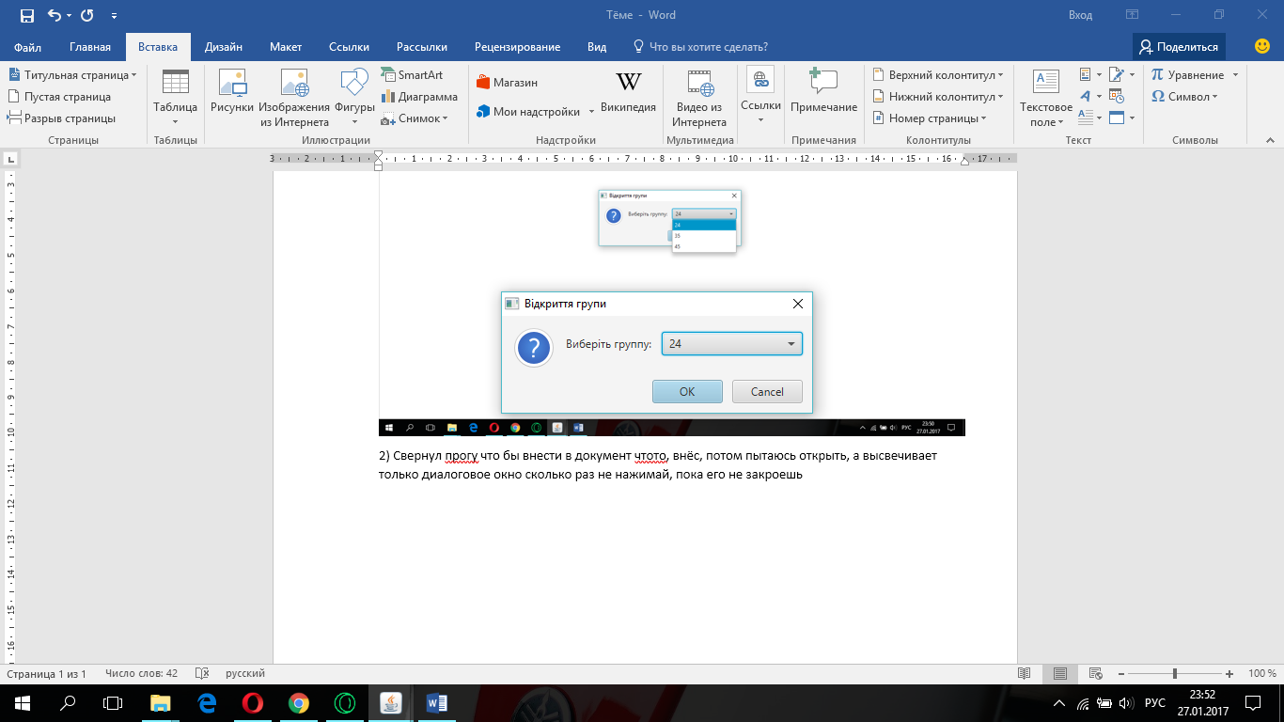

3) Вёл предметы в группу, нажимаю «Зминити групу»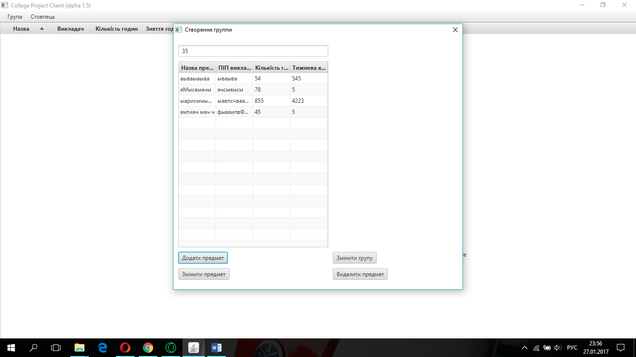

И ничего не появляется , хотя открыта группа которую изменял.

4) Сохранил группу. Пытаюсь её открыть заново – но вылазин окно «Сохранить эту групу или нет», хотя я ее сохранил

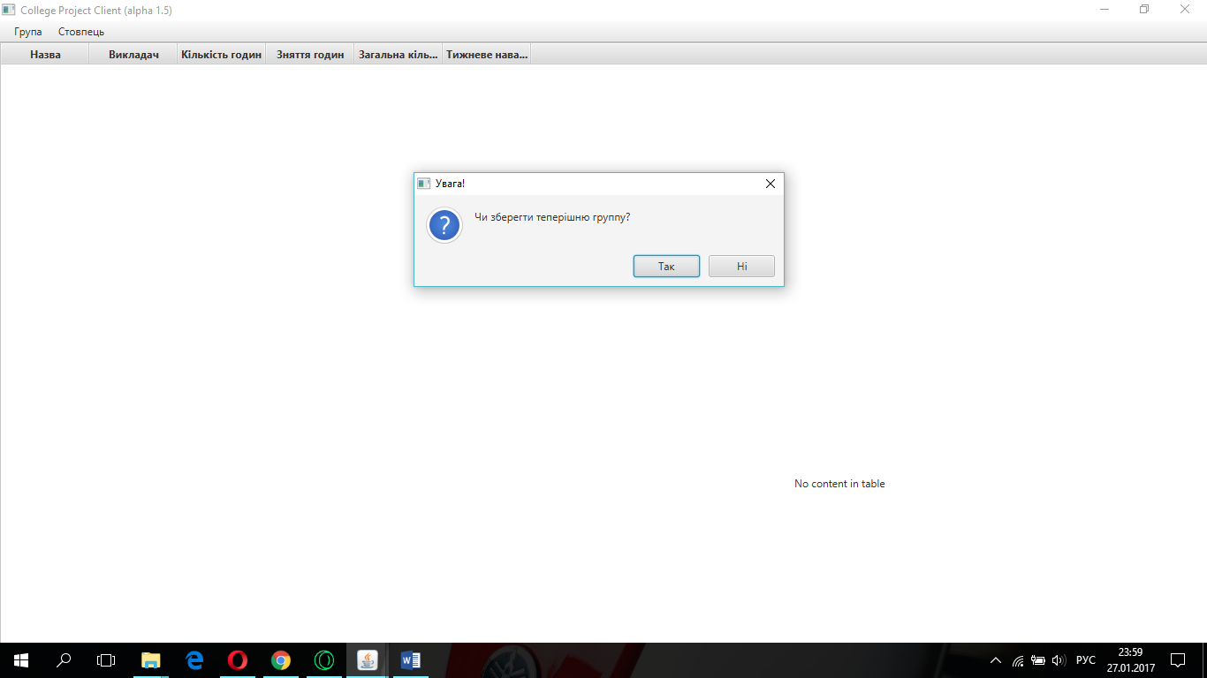

5)Нажал «Да». Пытаюсь открыть ту же групу в которой создал предметы, в итоге опять вылазит

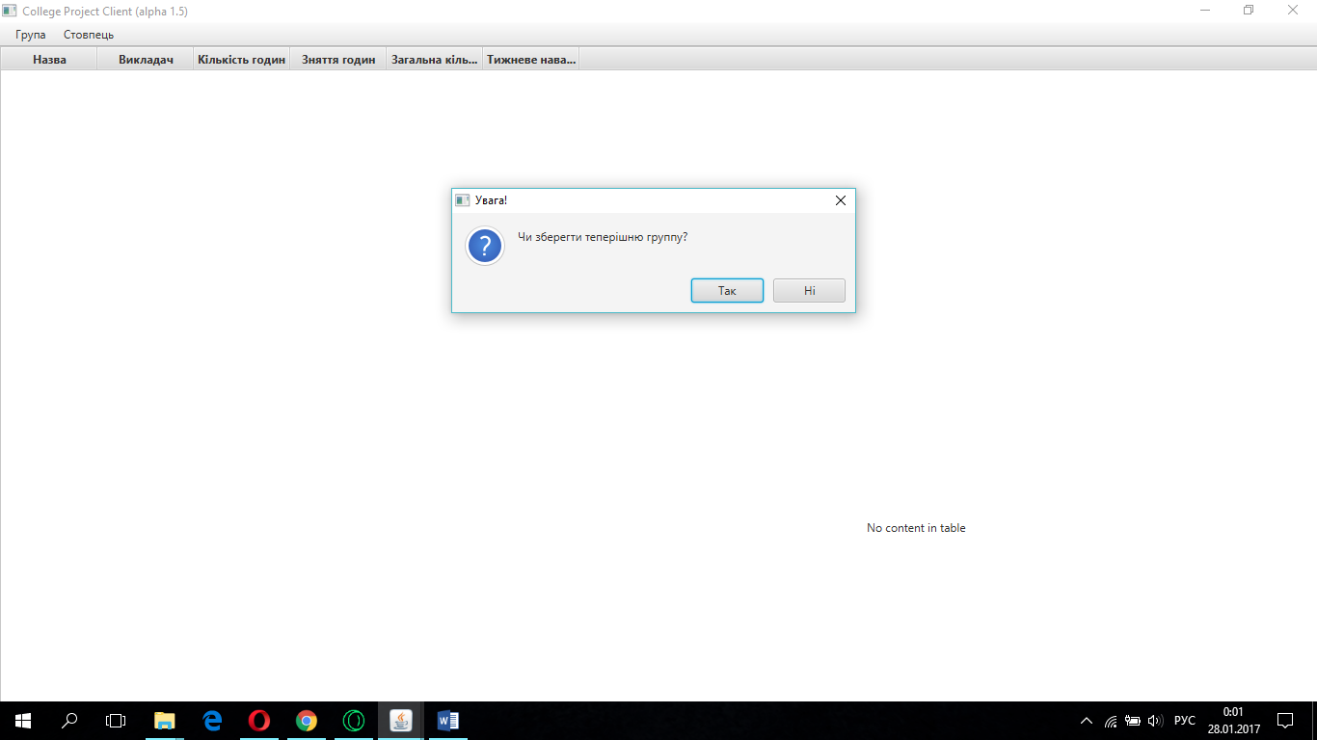

6) И так постоянно

7) Перезапустил программу. Всё всеравно пусто. Повторил все действия и опять это окно выскакивает каждый раз как я пытаюсь открыть группу

1. Это не баг просто приложение берет данные с сервера, а сервер теститься Михой так что это пока норма.
2. Починил
3. Если у тебя опять этот баг появиться опиши детальнее. У меня не получилось его воспроизвести.
4. 5)6)7) Починил но возможно еще такое может появляться. Если будет ­- обязательно задокументируй